颚式碎石机有哪些用途？
昆明昆鼎重机是昆明碎石机、选矿设备、砂石设备的龙头企业，全系列碎石机设备广泛应用于各级各类人工石料、砂石料的破碎作业，矿山选矿生产线中的原矿破碎作业，以及其他诸如化工、建材、陶瓷、冶金等行业中用作原料破碎之用。
从技术参数上来及那个，昆明昆鼎重机全系列碎石机可用于各类硬度不超过350Mpa的玄武岩、石灰石、鹅卵石、河卵石、花岗岩等物料的粗碎（粗式碎石机）、细碎（细式碎石机）作业。
更多碎石机技术细节，请访问昆明昆鼎重机网站http://www.kundingzhongji.com
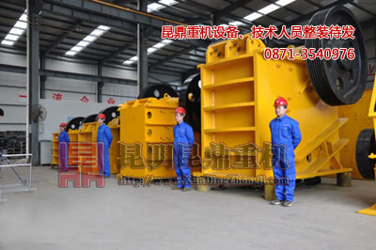

颚式碎石机操作的注意事项有哪些？
昆明鄂破专家谈颚式碎石机操作流程及需要注意的事项

一、碎石机启动前的前期准备
- 在碎石机启动前，应由专职碎石机操作工仔细检查碎石机轴承部位的润滑状况，以及轴承内肘板连接处是否润滑良好，这是保证碎石机稳定运转的必备条件；
- 碎石机操作工需检查紧固件的状态，确保所有紧固件紧固状态良好；
- 检查碎石机相关防护措施与配套装置，确定一切处于可靠状态，及时发现并排除不安全因素。
- 另外，必须检查碎石机的破碎腔，把里面可能残留的矿石、杂物等清理干净。

二、碎石机启动时的注意事项
- 上述启动前的准备工作全部完成并确认无误后，方可开始碎石机的启动；
- 必须注意，碎石机必须在无负荷的情况通电启动；
- 碎石机在合闸通电后的启动过程中，要严密注意碎石机及上下游设备的运转情况，一旦发现有任何异常情况，要立即对碎石机停车并检查排除问题后方可再次启动。

三、碎石机的保养、维护
- 碎石机启动无误，正常运转后，方可开启喂料装置进行喂料；
- 未料装置在对碎石机进行喂料时，应该尽量保持均匀、稳定、连续，避免负荷异常波动，同时切忌侧面加料，以防止单边负荷突然异常升高；
- 碎石机操作工应定时观测碎石机的轴承温度，在正常作业情况下，碎石机轴承温升不应超过35℃（轴承表面最高温度不得超过70℃），一旦发现有异常温升，应以及停机检修，查明异常原因并排除后方可再次运行；
- 如果碎石机工作中发生物料堵塞、淹机故障，则必须马上关闭电动机，避免电机损毁，待碎石机停止运转，彻底排查故障原因并清除堵塞物料后方可再次开机启动；
- 碎石机的停车顺序：先停止上游未料装置，待碎石机破碎腔内没有物料时方可断开电闸；

